Как получить список курсов у выбранной организации в «Панели руководителя».

Это временная мера, которую мы попытаемся исправить в дальнейшем. А пока следуйте инструкции.
- Переходите в «Панель руководителя»
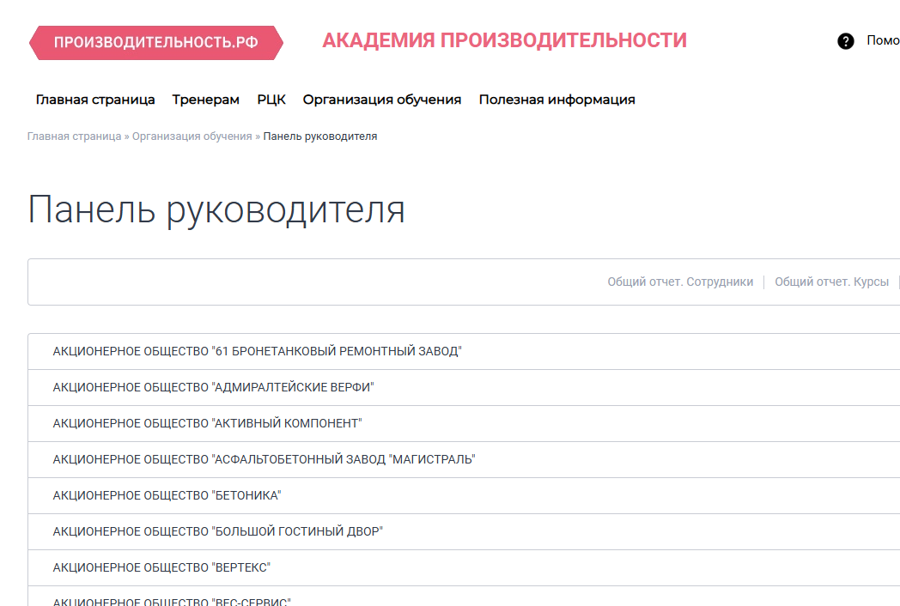

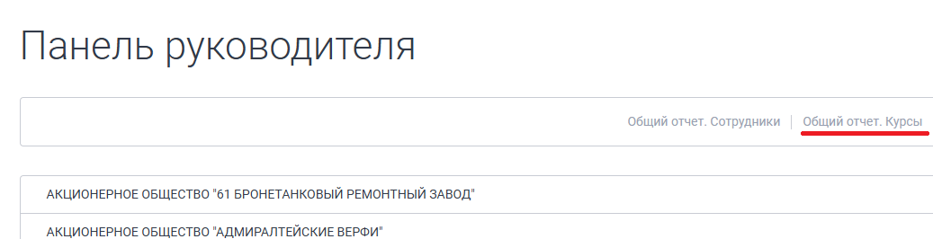
- Запускаете «Общий отчет. Курсы»

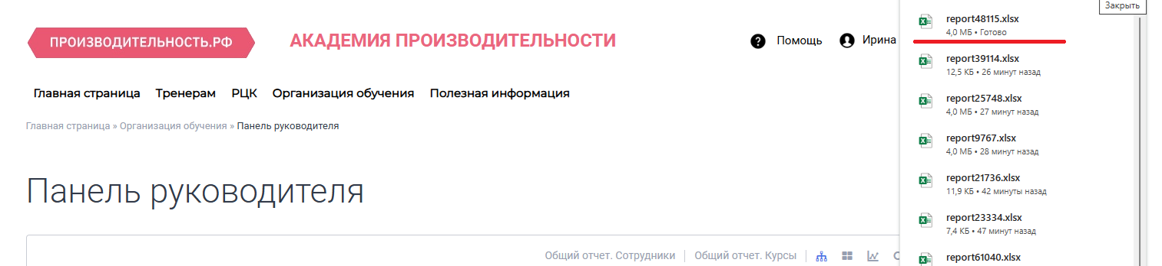
- Дожидаетесь, пока общий отчет будет сформирован и скачен

- Теперь у Вас есть ровно сутки, в течении которых Вы можете получать выгрузку курсов по выбранной организации (Почему реализовано так, мы не знаем. Но мы попробуем это изменить). В следующий раз придется повторить пункты 1, 2 и 3.

- Щелкаем на нужной организации

- После загрузки ФИО сотрудников выбранной организации, переходим на закладку «Курсы»
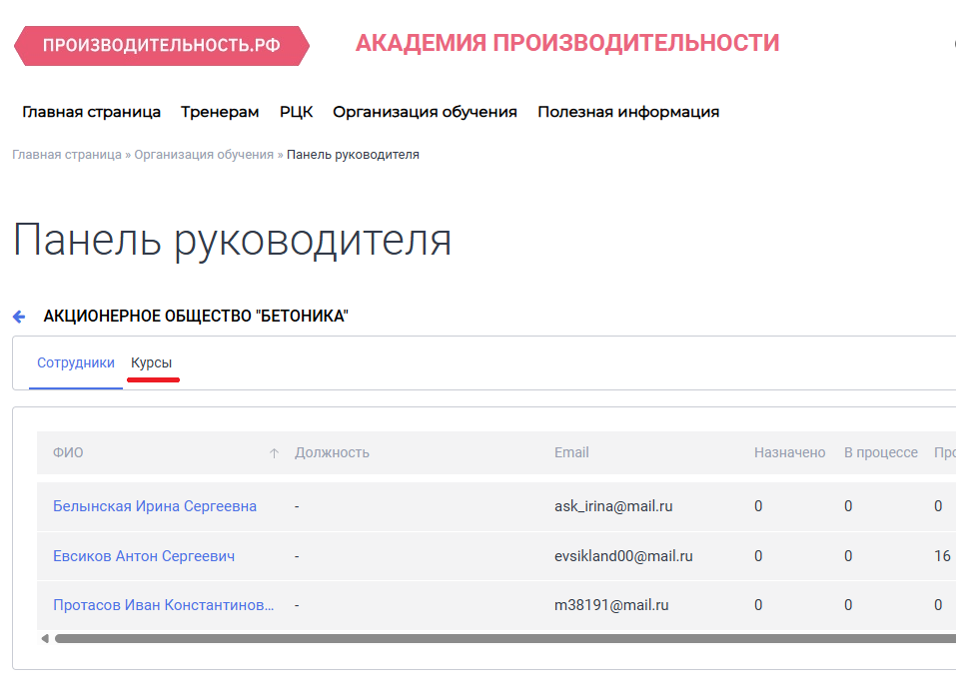

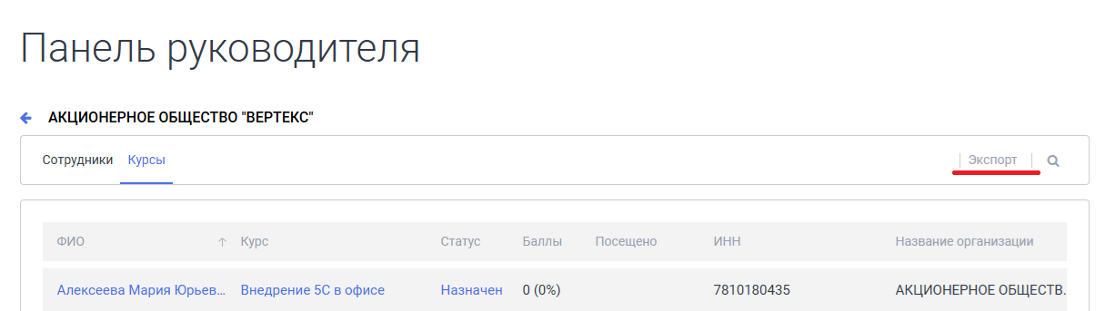
- Нажимаем кнопку «Экспорт» и дожидаемся выгрузки

